「嘉義縣108年水土保持戶外教學推廣及多元化宣導計畫」
水土保持相關人員訓練與學校防災教師研習活動計畫

- 活動目的：本活動以辦理水土保持相關人員與學校防災教師水土保持訓練研習，透過專業導覽介紹與解說，加強受訓人員印象，提升水土保持相關人員專業知識及防災素養，將水土保持的宣導發揮到最大成效，強化山坡地保育得以永續利用。
- 參加單位:縣政府、鄉鎮公所承辦人員、國小教師。
- 參加人數：35 人(即日起報名額滿為止)
- 參訪時間： 108年8月7日
- 參訪地點： 龍崎牛埔水土保持教學園區及左鎮化石園區
- 環境教育講師：龍崎牛埔水土保持教學園區導覽講師、盧俊谷博士
- 報名方式：可利用GOOGLE 表單或EMAIL 回傳報名表，請詳附件一
- 參訪行程安排，請詳附件二
【活動說明】
- 本活動每場上課人數為35人，依據上課場次報名截止日以報名優先順序為考量，額滿為止，逾期不受理報名，主辦機關有權保留名額變更等權利，確認之參與人員將以電話進行通知確認。
- 為了提供更好的參訪品質，需請參訪人員需確實填妥報名表並來電確認，俾利統計參與人數。
- 本活動全程免費。
- 如遇不可抗力之因素(如：地震、颱風、洪水、海嘯..等情形)，則另行通知延期舉辦活動。
- 為落實個人資料之保護，依照個人資料保護法第8條規定進行蒐集前之告知相關說明。
附件一
嘉義縣108年水土保持戶外教學推廣及多元化宣導計畫
水土保持相關人員訓練與學校防災教師研習活動計畫
報 名 表
姓名 |  | 性 別
服務單位 |  | 職 稱
身份證字號 |  | 生 日
聯絡電話 |  | 手 機
傳真號碼
E-mail
用餐 | □ 葷 □ 素
報名方式
- 報名填寫Google表單：https://bit.ly/2KG0R8R
- E-mail報名：填寫上面報名表，請mail至yenshin1022@gmail.com
- 上述報名方式，擇其一即可。
- 活動洽詢：(05) 216-8018 鄧小姐、曾先生
- 注意事項：即日起報名額滿為止，基本資料請務必填寫完整，主辦單位將在活動前，以E-mail方式寄發通知及電話聯絡確認
- 集合方式：108/08/07早上8:15 前，至嘉義縣政府正門集合，逾時不候。
- 嘉義縣政府地址：嘉義縣太保市祥和一路東段一號

參訪行程– 龍崎牛埔水土保持教學園區 (附件二)
108/08/07(星期三)
時間 |  | 行程 |  |  | 內容說明
08:00~08:15 |  | 參加活動人員集合 |  |  | 08:15嘉義縣政府正門出發  (逾時不候)
08:15~08:35 |  | 快樂車程交流時間 |  |  | 08:35中埔交流道竹香園出發  (逾時不候)
08:35~09:50 |  | 快樂車程交流時間 |  |  | 前往牛埔水土保持教室園區
10:00~11:00 |  | 實地觀摩 | 志工老師 |  | 牛埔水土保持教室園區
11:00~11:40 |  | 快樂車程交流時間 |  |  | 前往左鎮
11:40~13:00 |  | 午餐時間
13:00~13:10 |  | 快樂車程交流時間 |  |  | 前往左鎮化石園區
13:10~15:45 |  | 語音自動導覽 |  |  | 左鎮化石園區
15:45~17:00 |  | 快樂車程交流時間  (點心餐盒) |  |  | 左鎮化石園區→嘉義縣政府
參訪地點預覽照片
牛埔泥岩教學園區 | 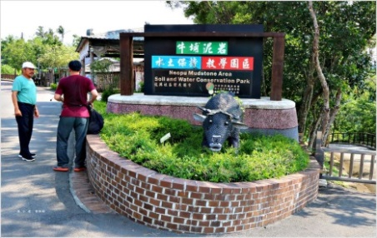 |  |  | 左鎮化石園區 |  | 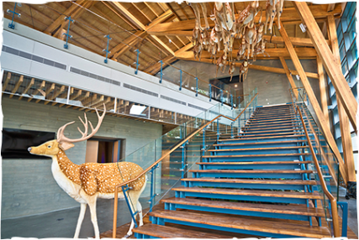
 | 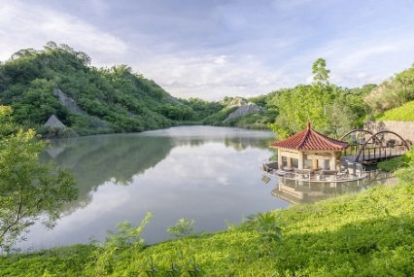 |  |  |  |  | 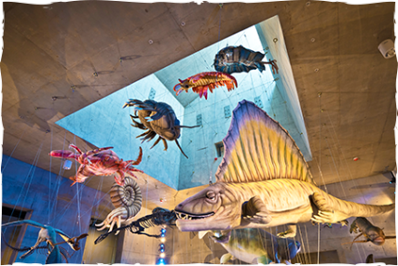
參訪景點介紹
一、 龍崎牛埔水土保持教學園區
牛埔泥岩水土保持教學園區，當初為農委會水土保持局為了水土保持、也為了鄉村景觀的營造，在此以自然工法建築讓谷地集水，作為水土保持的示範區。
園區內農塘即為傳說中的台南夢幻湖，可說是荒野中的綠洲，從草木不生的裸露惡地，經過自然生態復育發展，成為湖光山色的秘境景點。園區地質除少許黃砂土外大多為泥岩地質，以致於常見草木不生的裸露惡地，這裡的地形經過長期地表沖蝕及溪流侵蝕作用下，交錯排列於高低起伏的丘陵與溪谷，造就了景觀獨特的月世界風貌。
牛埔泥岩水土保持教學園區，設了六個解說教育點，分別訂定「飲水思源」、「綻放綠洲」、「古色古香」、「生生不息」、「水中樓台」及「湖光山色」等主題，透過解說員的介紹，讓民眾瞭解水土保持局歷年來在本區域實施生態工法治理成果，並對當地生物資源、人文及自然景觀進行導覽 。

二、 左鎮化石園區
1931年(昭和6年) 臺北帝國大學(國立臺灣大學前身)地質學系早坂一郎教授，首次在菜寮溪發現化石，開啟了菜寮化石的研究歷史。
1970年 臺南當地化石愛好者於菜寮溪採集化石時，發現左鎮人頭骨化石，但當時無法確定是人類或猿類的化石。
1978年 光榮國民小學湯德全校長開闢「鄉土文物室」，展出千餘件菜寮溪化石收藏，確立了菜寮在臺灣地質學研究的重要地位。
「臺南左鎮化石園區」包含自然史教育館、故事館、生命演化廳、化石館、探索館等五大主題展館，為全國唯一化石園區。自然史教育館模擬左鎮的地層岩壁，在這裡能體驗多元互動裝置，如化石挖掘、河床化石觀察；園區的公共藝術逆走鐘之設計，鼓勵人們勇於質疑、勇於逆向思考的精神，古老的化石引領人們回溯過去，宛如時間之神贈予的寶藏，使我們有機會打開身歷其境的想像，永保對自然科學的好奇心。

